





Data e hora da consulta: 24/10/2024 20:26
Usuário: ***.661.207-**
Impressão Completa
Nota de Empenho
UG Emitente
Código
90016
Nome
Moeda
JUSTICA FEDERAL DE PRIMEIRO GRAU - RJ
REAL - (R$)
CEP
CNPJ
Endereço
05.424.540/0001-16 AV. ALMIRANTE BARROSO, 78/13
20031-001
Município
UF Telefone
RIO DE JANEIRO
RJ 3218-9771
Ano
2024
Tipo
Número
NE
620
Célula Orçamentária
Esfera
PTRES
168312
Fonte de Recurso Natureza da Despesa UGR
Plano Interno
1
1000000000
449052
-
-
Data de Emissão Tipo
Processo
Taxa de Câmbio
Valor
16/10/2024
Ordinário
EOF-2023/00790.02
0,0000
2.795,00
Favorecido
Código
Nome
37.000.228/0001-91 L CORREA MENDES
Endereço
CEP
GENERAL ESPIRITO SANTO 377 ANDAR 206 TIJUCA
20530-500
Município
UF Telefone
RIO DE JANEIRO
RJ
Amparo Legal
Código
Modalidade de Licitação
PREGAO
179
Ato Normativo
Lei 14.133/2021
Artigo
Parágrafo
Incíso
Alínea
28
-
I
-
Descrição
AQUISIÇÃO DE EQUIPAMENTOS. PREGÃO 00054/2023, ATA JFRJ-ARP-2023-087, JFRJ-DES-2024/38017
*ID-152 SCM (2-SCM)* *RP*
Local da Entrega
CONFORME ESPECIFICAÇÃO
Informação Complementar
09001605000542023 - UASG Minuta: 090016
Sistema de Origem
COMPRASNET-ME
Versão Data/Hora
Operação
002 18/10/2024 18:10:42 Alteração
1
de
2

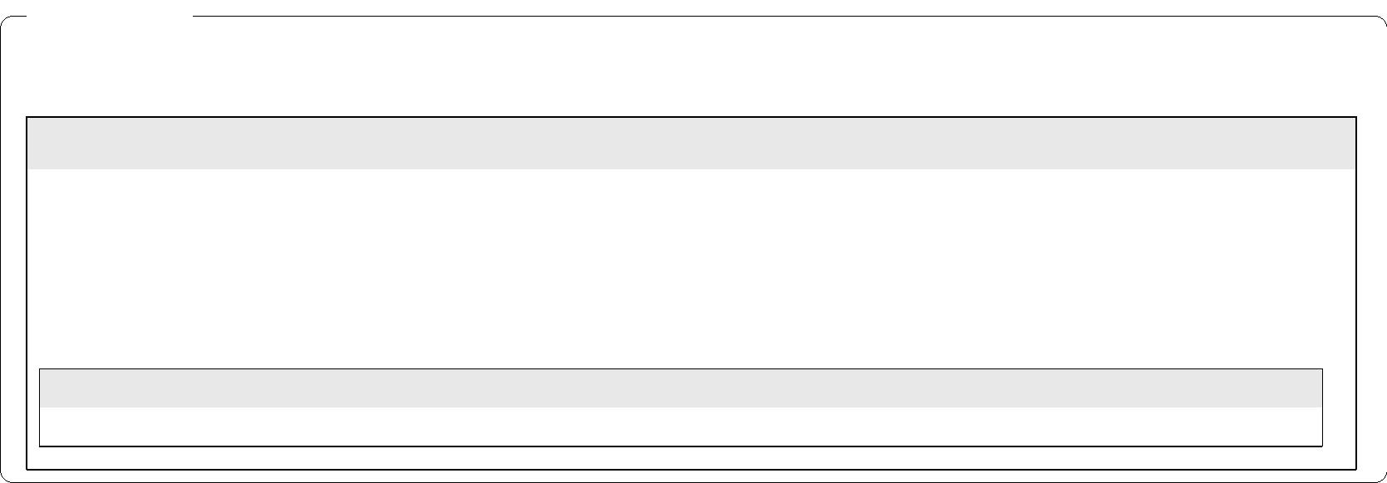

Data e hora da consulta: 24/10/2024 20:26
Usuário: ***.661.207-**
Impressão Completa
Nota de Empenho
Lista de Itens
Natureza de Despesa
Total da Lista
449052 - EQUIPAMENTOS E MATERIAL PERMANENTE
2.795,00
Subelemento 08 - APAR.EQUIP.UTENS.MED.,ODONT,LABOR.HOSPIT.
Seq.
Descrição
Valor do Item
001
Item compra: 00003 - BIOMBO HOSPITALAR, MATERIAL AÇO
INOXIDÁVEL, TIPO TRIPLO DOBRÁVEL, ALTURA CERCA DE 1,80 M,
COMPRIMENTO COMPRIMENTO 1,80 APROXIMADAMENTE,
ABERTO, TIPO DE RODÍZIO PONTEIRAS GIRATÓRIAS,
CARACTERÍSTICAS ADICIONAIS DIVISÓRIAS EM PVC
2.795,00
Data
Operação
Quantidade Valor Unitário
5,00000 559,0000
Valor Total
16/10/2024 Inclusão
2.795,00
Assinaturas
Ordenador de Despesa
LUCIANA BARÃO RODRIGUES
***.973.247-**
Gestor Financeiro
FABIO ALBUQUERQUE VIEIRA
***.863.017-**
18/10/2024 18:10:42
16/10/2024 17:44:01
Versão Data/Hora
Operação
002 18/10/2024 18:10:42 Alteração
2
de
2

